Коррекционный курс «Мир эмоций»
Задания для обучающихся 9 Б класса
09.04.2020
Для того чтобы выполнять предложенные задания, необходимо вспомнить с ребятами что такое чувства и эмоции. Эмоции — это выражение нашего отношения (чувства) к происходящему вокруг нас или внутри нас. Как мы может понять, какую эмоцию испытывает человек? (подвести детей к тому, что эмоцию мы можем увидеть по выражению лица человека). А также необходимо вспомнить какие эмоции дети знают (радость, грусть, печаль, страх, обида, удивление и т. д.)
Задание. Определите эмоции по сюжету.
Рассмотрите с ребенком картинки, проговорите, что на них изображено, и постарайтесь определить, какие чувства и эмоции изображены на картинках.

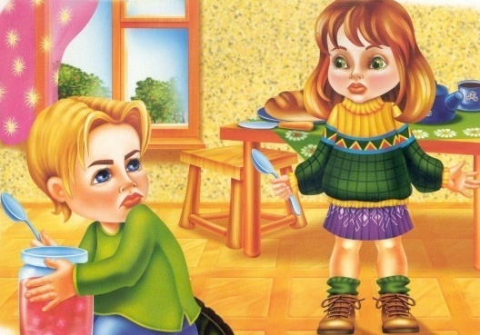

__1________________________________ __2_____________________________

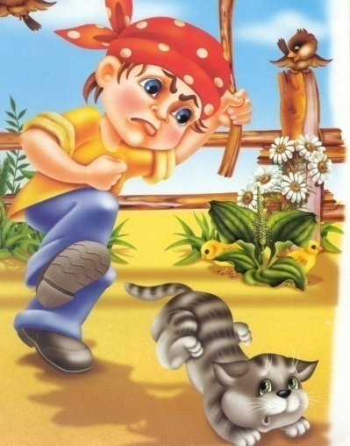

__3________________________________ _4______________________

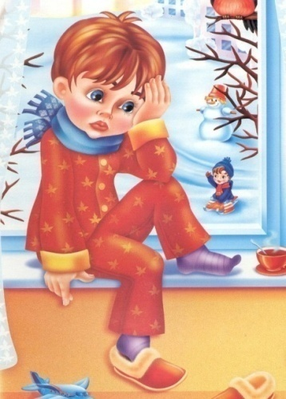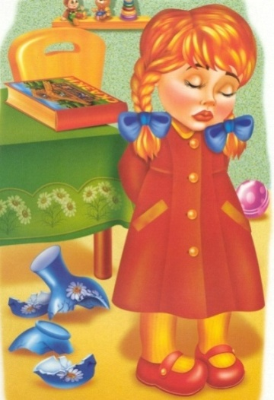

__5________________________________ __6____________________________

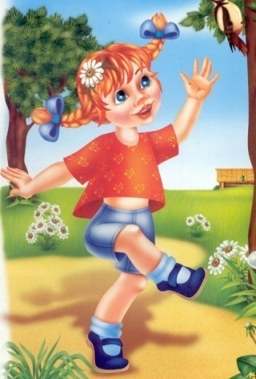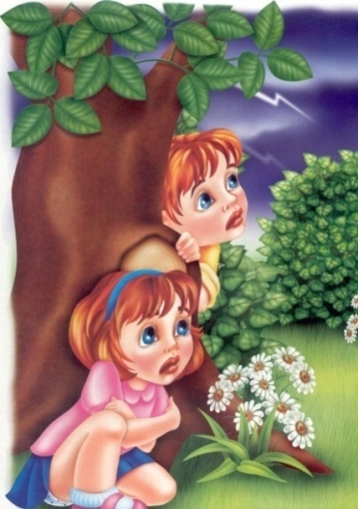

_7_________________________ __8_____________________

16.04.2020
Для того чтобы выполнять предложенные задания, необходимо вспомнить с ребятами что такое чувства и эмоции. Эмоции — это выражение нашего отношения (чувства) к происходящему вокруг нас или внутри нас. Как мы может понять, какую эмоцию испытывает человек? (подвести детей к тому, что эмоцию мы можем увидеть по выражению лица человека). А также необходимо вспомнить какие эмоции дети знают (радость, грусть, печаль, страх, обида, удивление и т. д.)
Задание. Определи эмоцию (чувство) по сюжету. О какой эмоции (чувстве) говорится в стихотворении?

1. Звери задрожали,  В обморок упали.  Волки от испуга  Скушали друг друга.  Бедный крокодил  Жабу проглотил.  А слониха, вся дрожа,  Так и села на ежа.  Ответ_________________ | 4. Не стерпел  Медведь,  Заревел  Медведь,  И на злого врага  Налетел  Медведь.  Ответ_________________
2. Дети плачут и рыдают,  Бармалея умоляют:  «Милый, милый Бармалей,  Смилуйся над нами,  Отпусти нас поскорей  К нашей милой маме!»  Ответ_________________ | 5. “Где убийца? Где злодей?  Не боюсь его когтей!”  Подлетает к Пауку,  Саблю вынимает  И ему на всем скаку  Голову срубает!  Ответ_________________
3. То-то рада, то-то рада  Вся звериная семья,  Прославляют, поздравляют  Удалого Воробья!  Ответ_________________ | 6. Только раки пучеглазые  По земле во мраке лазают,  Да в овраге за горою  Волки бешеные воют.  Ответ_________________

23.04.2020
Начните занятие с повторения. Что такое чувства и эмоции. Своими словами. Это наши переживания, которые возникают в разных ситуациях, а также вспомните, какие бывают чувства и эмоции. Обратите внимание ребят на то, что есть положительные чувства и эмоции, при которых нам хорошо, приятно. А есть отрицательные, от которых мы чувствуем себя плохо.
Задание
Разделите чувства (эмоции) на положительные и отрицательные.
Соедините эмоции линиями с соответствующим знаком.

+ | Удовольствие  Зависть  Горе  Радость  Страх  Восторг  Ярость  Смех  Восхищение  Безразличие  Стыд  Вина  Интерес  Сожаление  Скука  Любопытство | __

30.04.2020
В начале занятия необходимо вспомнить что такое эмоции, что бывают эмоции положительные и отрицательные (см. прошлые занятия). Предлагаю вашему вниманию ситуации, где вам надо определить какую эмоцию испытал герой истории.
- Мальчик Петя сидел дома, ему было скучно, вдруг в дверь позвонили, Петя открыл дверь, а на пороге стоял папа и в руках держал большой красный грузовик.
Какое чувство испытал Петя __________________________________
- Летним утром, девочка Соня проснулась в хорошем настроении, она думала о том, что скоро пойдет на улицу со своими подругами, Соня подошла к окну и увидела что на Улице хмурое небе, идет дождь и дует сильный ветер. Соня поняла , что сегодня погулять не получится.
Какое чувство испытала Соня _________________________________
- Мальчик Ваня ходил в магазин с мамой, она купила ему игрушку, Ваня был очень доволен, когда они возвращались домой, Ваня услышал в траве мяуканье, подошел поближе и увидел маленького беззащитного котенка, который громко мяукал.
Какое чувство испытал Ваня __________________________________
- Алена и Света гуляли во дворе, они строили из песка большой замок, вдруг пришел соседский мальчик и сломал их постройку.
Какое чувство испытали девочки________________________________
- Весенним теплым выходным днем Маша поехала на дачу с родителем. Весеннее солнышко приятно грело, на грядках виднелась проросшая трава, бегали первые труженики, муравьи. Когда она стала за ними наблюдать, то увидела как они переносят кусочки травы больше чем сам муравьишка. Мама, посмотри какие они сильные – крикнула Маша.
Какое чувство испытала Маша________________________________

Большая просьба, сохраняйте листочки с заданиями, принесете их в школу после карантина.

Если у вас есть возможность распечатать, то можно в конце каждого занятия давать детям раскрашивать. Ведь это очень полезное занятие, оно позволяет развивать мелкую моторику, тренерует усидчивость. И просто позволяет получить удовольствие

